（４４） 余暇を楽しむ

内 容

イメージをつかむ
発展的な
活動
ことば・表現を知る
指導
ノート
（p.210～215）
体験・行動する
取り上げる生活上の行為の事例

（4401010）「余暇を過ごす場所や利用方法を知る」
（4401070）「適当な人からアドバイスをもらう」
(4402080)「同僚や周囲の人からの口コミ情報を得る」
(4403030)「公共施設の利用方法を尋ねる」
教室活動の目標

・情報を得て，余暇を楽しむ
教室活動のねらい

・外出や余暇の計画について人に相談できる
・知人の話から必要な情報を取ることができる
・地域の公共施設で，自分の希望を伝え，説明の内容を理解することができる
イメージ（いめーじ）をつかむ （４４）余暇を楽しむ
● 私の 楽しみ

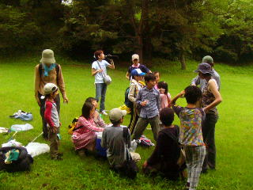
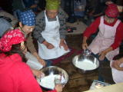

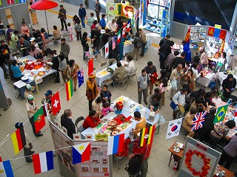

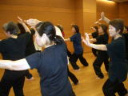

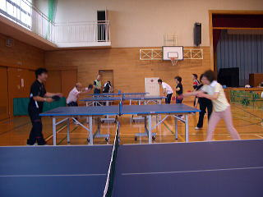
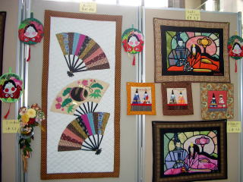

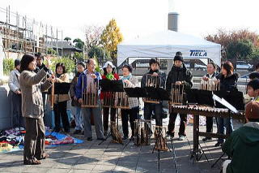

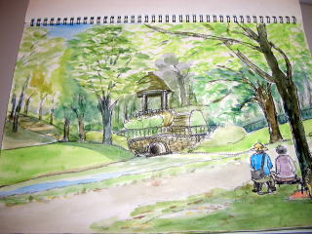

※つづき交流ステーション地域活動・サークル紹介 http://www.city-yokohama-tsuzuki.net/station/marblestar/chiiki/topindex.html

体験（たいけん）・行動（こうどう）する （４４）余暇を楽しむ
■ 活動１－どこか いいところは ありますか

（１） 休みの日に どんなところに 行ったか，どこが よかったか，友だちと
話し合いましょう。

（２） 日本人に あなたの希望を 言って，いいところを 教えてもらって
ください。

（３）会話例

Ａ さ ん ： こんどの休みに 友だちと 出かけたいです。
静かなところで，どこか いいところは ありますか。
日本人 ： ○○庭園は どうですか。 緑も たくさんあるし，大きな池も
ありますよ。人も 少ないですから のんびり できますよ。
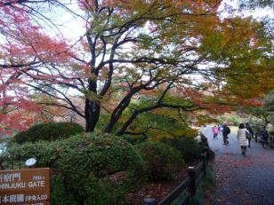
Ａ さ ん ： いいですね。どこに ありますか。

日本人 ： △△駅の すぐそばにあります。

体験（たいけん）・行動（こうどう）する （４４）余暇を楽しむ
■ 活動２－私の好きなこと
しゅみは

（１） 好きなこと，趣味を，友だちと 聞きあいましょう。

（２） 自分の 好きなことを 紹介しましょう。
前に やっていたこと でも ＯＫです。 写真や，品物を もってきて，
みんなに 見せながら，話してみましょう。 絵を 描いて
話してもいいです。

体験（たいけん）・行動（こうどう）する （４４）余暇を楽しむ
■ 活動３－行ってみよう 調べてみよう やってみよう
！
しゅみは

（１）
① 市民会館，公民館，スポーツセンター，図書館など，あなたが 行って
みたいところに 行って，そこで どんなことが できるか 聞いたり，資料を
集めたり してみましょう。開館時間や，休みの日 なども 調べましょう。

② それぞれ 調べてきた ことを，発表しあいましょう。

発表例

私は，○○スポーツセンターに 行きました。
利用時間は 午前9時から 午後10時まで です。
休みの日は 年末年始 です。
トレーニングルームで トレーニングマシンを 使うことが できます。
１回 330円 です。
〇○スポーツセンターは 駅の 近く ですから，とても 便利
です。

③ もらってきた 資料や チラシを 見せ合って，日本人協力者と
いっしょに，さらに どんなことが あるか，どんなことが できるか，
調べてみましょう。

（２） 行ってみたい ところ，参加してみたい ところ，やってみたい ことを，
ぜひ 実行してみましょう。友だちと いっしょに 計画を 立てるのも
いいでしょう。

